Proyecto #1

Emanuelle Jiménez Sancho

2017136727

Instituto Tecnológico de Costa Rica

Base de datos 2

Prof. María Auxiliadora

17/09/18

Descripcion

El sistema utiliza dos administradores de base de datos, mongo y oracle. En oracle se encuentran todos los datos del: reino, filo, clase, orden, familia, genero, especia, pagina de la especie y el estado de la especie. En mongo se almacenan las imagenes y los datos de estas mismas.

El programa permite importar datos mediante un .csv, este insertar los datos en una tabla temporal en oracle y finalmente con la ayuda de un procedimiento almacenado este separa los datos y los inserta donde le corresponde estar. El usuario puede realizar operaciones CRUD dentro de la base de datos de mongo y búsqueda en oracle, solo la pagina de la especie y el estado pueden ser insertado en la base de datos. La pagina permite mostrar los datos en forma de tabla con su respectiva imagen.

Arquitectura

El modelo utilizado en el proyecto es el MVC, mediante el uso de servlets y jsp podemos conectar código html con java para realizar todo lo necesario para su funcionalidad completa. Modelo, es el encargado de todas las funciones en el programa, si utilizamos como referencia este proyecto viene siendo “ConectarMongo” y “ConectarOracle”. Controlador, se encarga de unir la vista con el modelo, crea instancias de los modelos y mediante request y response reenvía esos datos al html, donde puede recibirlos mediante el uso de los servlets, que vienen siendo código java. Vista, es la parte front-end de la aplicación, en este proyecto se utilizó solamente html.

Nombre de la tabla: reino

|  |  |  |  |
| --- | --- | --- | --- |
| Campo | Tamaño | Tipo | Descripción |
| Id_reino | - | Number | Llave primaria. |
| Nombre | 70 | Varchar | Almacena el nombre del reino. |

Nombre de la tabla: filo

|  |  |  |  |
| --- | --- | --- | --- |
| Campo | Tamaño | Tipo | Descripción |
| Id_filo | - | Number | Llave primaria. |
| Id_reino | - |  | Llave foránea de id_reino. |
| Nombre | 70 | Varchar | Almacena el nombre del filo. |

Nombre de la tabla: clase

|  |  |  |  |
| --- | --- | --- | --- |
| Campo | Tamaño | Tipo | Descripción |
| Id_clase | - | Number | Llave primaria. |
| Id_filo | - |  | Llave foránea de id_filo. |
| Nombre | 70 | Varchar | Almacena el nombre de la clase. |

Nombre de la tabla: orden

|  |  |  |  |
| --- | --- | --- | --- |
| Campo | Tamaño | Tipo | Descripción |
| Id_orden | - | Number | Llave primaria. |
| Id_clase | - |  | Llave foránea de id_clase. |
| Nombre | 70 | Varchar | Almacena el nombre del orden. |

Nombre de la tabla: familia

|  |  |  |  |
| --- | --- | --- | --- |
| Campo | Tamaño | Tipo | Descripción |
| Id_fam | - | Number | Llave primaria. |
| Id_orden | - |  | Llave foránea de id_orden. |
| Nombre | 70 | Varchar | Almacena el nombre de la familia. |

Nombre de la tabla: genero

|  |  |  |  |
| --- | --- | --- | --- |
| Campo | Tamaño | Tipo | Descripción |
| Id_gen | - | Number | Llave primaria. |
| Id_fam | - |  | Llave foránea de id_fam. |
| Nombre | 70 | Varchar | Almacena el nombre del género. |

Nombre de la tabla: especie

|  |  |  |  |
| --- | --- | --- | --- |
| Campo | Tamaño | Tipo | Descripción |
| Id_esp | - | Number | Llave primaria. |
| Id_gen | - |  | Llave foránea de id_gen. |
| Nombre | 70 | Varchar | Almacena el nombre de la especie. |
| Imagen | - | ORDIMGF | Almacena la imagen de la especie. |

Nombre de la tabla: status

Descripción: Esta tabla almacena el estado de cada especie, esta tabla tiene el id de cada especie, toda especie debería tener un estado de conservación, pero puede darse que esté vacío.

|  |  |  |  |
| --- | --- | --- | --- |
| Campo | Tamaño | Tipo | Descripción |
| Id_esp | - | Number | Llave foránea. |
| Nombre | 20 | Varchar | Almacena el estado de conservación de la especie. |

Nombre de la tabla: species_page

Descripción: Esta tabla almacena una descripción detallada de cada especie junto con el nombre del científico, el nombre del científico se da uniendo el genero y la especie, pero para evitarse esa complicación se creó este campo adicional.

|  |  |  |  |
| --- | --- | --- | --- |
| Campo | Tamaño | Tipo | Descripción |
| Id_esp | - | Number | Llave foránea. |
| descripcion | 200 | Varchar | Descripción de cada especie. |
| cientifico | 100 | Varchar | Nombre científico de la especie. |

Nombre de la tabla: imagen

Descripción: Esta tabla almacena una descripción detallada de cada especie junto con el nombre del científico, el nombre del científico se da uniendo el género y la especie, pero para evitarse esa complicación se creó este campo adicional.

|  |  |  |  |
| --- | --- | --- | --- |
| Campo | Tamaño | Tipo | Descripción |
| Id_esp | - | Number | Llave foránea. |
| dueno | 100 | Varchar | Cada imagen tiene un dueño asociado, este campo se encuentra en esta tabla |
| autor | 100 | Varchar | El autor de cada imagen se encuentra aquí. |

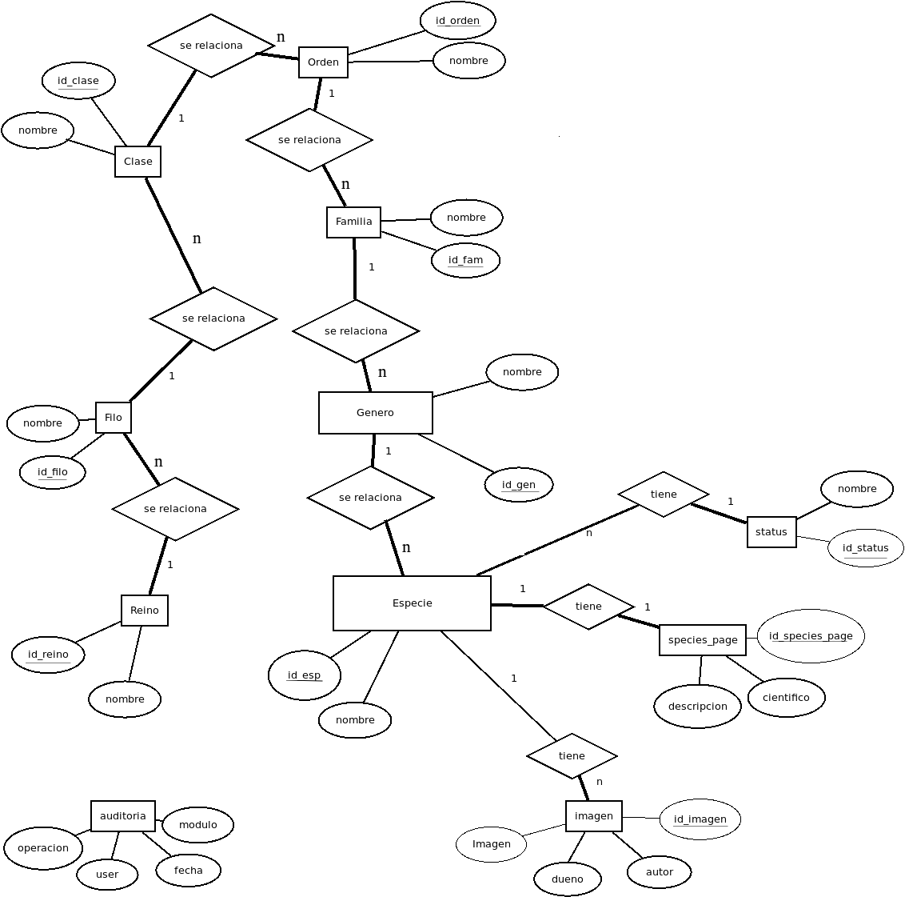Diagrama Entidad-Relacion